Курсовая работа по дисциплине **«Языки и средства функционального программирования»**

Выполнил студент группы 3530904/80003 Антуфьев С.В.

Руководитель Лукашин А.А.

17.12.2019г.

Оглавление

**Описание задачи.** 3

**Описание решения** 4

**Скриншоты** 6

**Вывод** 7

**Приложение. Код программы.** 8

**Описание задачи**

Кластеризация точек - реализовать считывание точек из файла и отображение на графике (для построения графика выбрать любую библиотеку). Количество точек от 1 миллиона. В двумерном пространстве.

**Описание решения**

В классе **Clusters** описаны точки трех разных кластеров.

В классе **PointsComponent** реализация функции paitnComponent была изменена:

* Добавлена проверка на принадлежность к кластеру
* Добавление цвета

Класс Point создан для описания точек в двумерной плоскости

В классе Main реализована функция main, которая является основой программы

**Скриншоты**

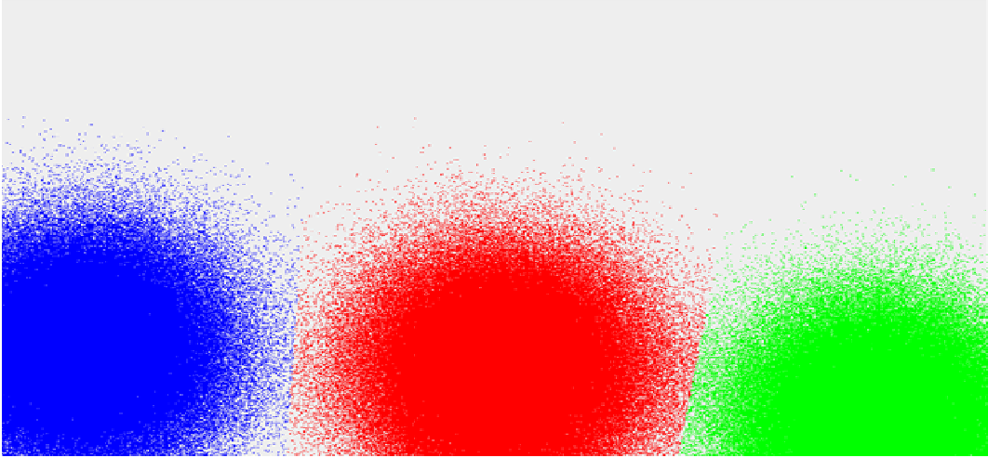

**Вывод**

В результате исполнения курсовой работы было освоен механизм работы с графическими заданиями на языке Scala. Также укрепил навыки в графических библиотеках Java.

**Приложение. Код программы**

Код программы на github:

<https://github.com/mycelium/hsse-fp-2019-2/tree/3530904/80003_semen_antufiev/tasks/ScalaCourseWork/src>